LIGUE DU DROIT INTERNATIONAL DES FEMMES
Association créée par Simone de Beauvoir
6 Place Saint-Germain des Prés, 75006 Paris
COORDINATION FRANCAISE POUR LE LOBBY EUROPEEN
DES FEMMES,
6 rue de la Rochefoucauld, 75009, Paris
FEMMES SOLIDAIRES
Maison des Ensembles 3-5 Rue d’Aligre, 75012 Paris

Assemblée Nationale
Madame/ Monsieur
126, rue de l'Université
75007 Paris

Objet : question écrite à la Ministre des sports sur le respect de la laïcité dans le sport.

Paris, le 24 décembre 2012

Madame/ Monsieur la /le député(e),

Nous attirons votre attention sur une dérive affectant le sport, même au plus haut niveau, consistant à afficher sa pratique religieuse, ce qui est incompatible avec la laïcité qui constitue le socle de notre société, et l'exigence de neutralité sur laquelle se fonde la règle sportive.

La question se pose de manière d'autant plus aigüe que les instances internationales du sport (fédérations et Comité International Olympique) abandonnent à tour de rôle la règle de la neutralité, en permettant aux athlètes musulmanes de se distinguer par des attributs vestimentaires propres à leur foi.

Quelle que soit la motivation de ces autorités sportives, il n'en demeure pas moins que cette exception, ne visant que les femmes, outre qu'elle entraîne une modification des règlements sportifs, est discriminatoire par rapport aux athlètes y compris par rapport aux athlètes musulmanes qui respectent la neutralité du sport en s'abstenant d'afficher leurs croyances religieuses ou leur opinion politique sur les terrains ou à l'occasion d'évènements sportifs.

Les Jeux Olympiques de Londres ont donné une lamentable image de ces dérives avec la pénible exhibition de la judoka saoudienne, ridiculisée par les exigences de son gouvernement.

La FIFA ne fait pas mieux et vient d'autoriser le hidjab sur les terrains de foot (seulement pour les femmes est-il précisé dans la circulaire ci-jointe du 25 octobre à l’intention des fédérations nationales...).

En France, les premiers effets de ces dérives commencent à se faire sentir. Exemple à l’université de Rouen où pour la première fois, au sein de l’UFR STAPS, trois étudiantes (en première, deuxième et troisième année de licence) se sont présentées voilées en cours de sport. Après bien des hésitations, la présidence de l’université a choisi d’interdire le voile pour des raisons de sécurité, ce qui est une façon de contourner l’obstacle mais qui ne permettra pas de tenir longtemps la position, les instances internationales telles que la FIFA dans la circulaire citée plus haut ayant poussé l’amabilité jusqu’à donner les adresses où l’on peut se procurer les « foulards » agréés.

Nous souhaitons que la ministre des sports soit interpellée :

- sur son intention d’interdire les pratiques discriminatoires à l'égard des femmes qui se manifesteraient par : (1) le refus de pratiquer tel ou tel sport, (2) l’exigence du hidjab ou d'une tenue couvrante que ne justifierait pas la discipline sportive,

- en se souvenant du traitement réservé à l’Afrique du Sud au temps de l’apartheid, sur son intention d’interdire à nos équipes (1) de rencontrer des équipes étrangères qui imposeraient de telles discriminations à leurs membres, (2) de les recevoir sur notre territoire national,

- sur son intention d’interpeller le CIO, la FIFA et les fédérations internationales prévoyant des dérogations ciblant les athlètes de confession (réelle ou supposée) musulmane, en rappelant le caractère universel que devrait conserver le sport sans aucune autre distinction entre les athlètes que l’excellence sportive.

Nous vous prions d'agréer, Madame /Monsieur la/le député(e), l'expression de notre confiance en un sursaut républicain de notre représentation nationale

Présidente de la LDIF Présidente de la CLEF Présidente de Femmes
Solidaires
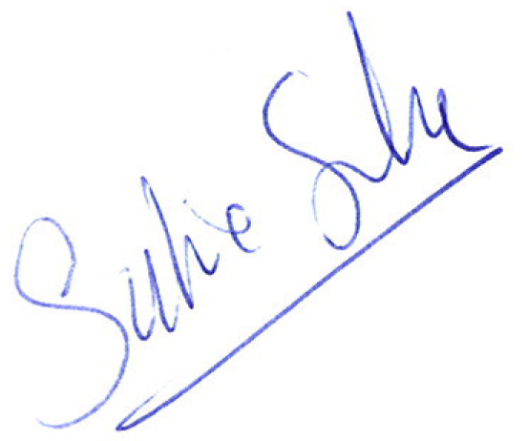
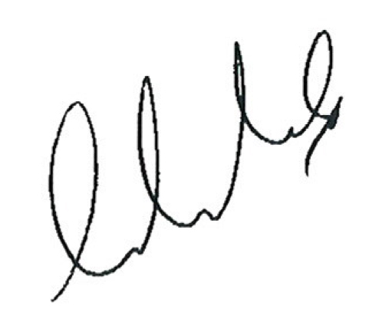
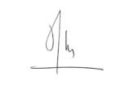

Annie Sugier Olga Trostiansky Sabine Salmon
:
Pièce jointe : Directive n° 1322 du 25 octobre 2012 de la FIFA

Photo : équipe de foot féminine d’Iran lors des épreuves de qualification en vue des JO de Londres, équipe exclue pour port du hidjab (la Loi 4 interdit en effet toute expression politique ou religieuse sur le terrain).

Depuis, l’IFAB seul organe compétent en matière de réglementation de football, cédant aux pressions de certains pays, a décidé de modifier la Loi 4 afin d’autoriser le port du « foulard » considérant « qu’il s’agit d’un signe culturel et non religieux »

